**МКДОУ «Детский сад «Солнышко» Солигаличского муниципального района Костромской области**

**Мастер класс**

**«Использование лэпбука при обучении дошкольников правилам дорожного движения»**

**Воспитатель Дудина Т.М.**

**Высшая квалификационная категория**

**2016 год**

**Лепбук «Правила дорожного движения»**

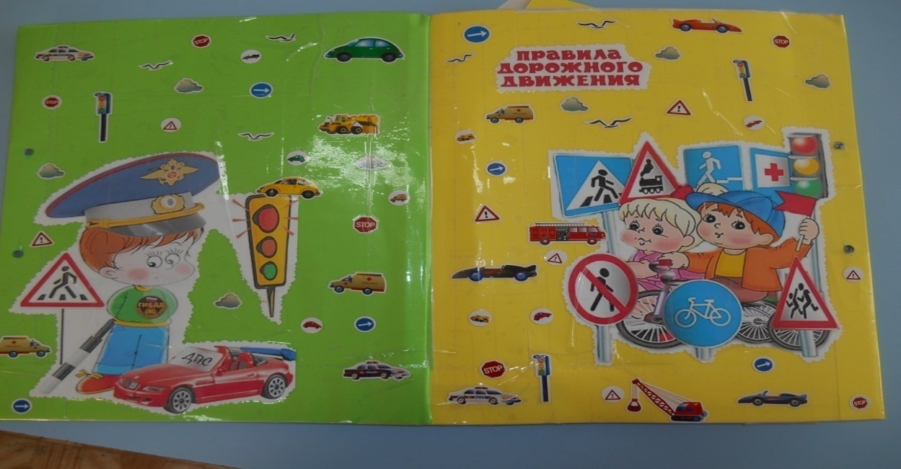

**Аннотация**

Дидактическое пособие лэпбук «Правила дорожного движения» представляет собой картонную папку формата А3, обклеенную бумагой. На страницах папки имеются различные кармашки, карточки, в которых собрана информация по теме.

Дидактическое пособие лэпбук «Правила дорожного движения» предназначено для детей любого дошкольного возраста, если содержание лепбука постепенно пополнять и усложнять. В старшем дошкольном возрасте дети уже могут вместе со взрослыми участвовать в сборе материала: анализировать, сортировать информацию.

Данное пособие является средством развивающего обучения, предполагает использование современных технологий: технологии организации коллективной творческой деятельности, коммуникативных технологий, технологии проектной деятельности, игровых технологий.

**Актуальность**

-Актуальность использования данного пособия обусловлена статистикой свидетельствующей о росте детского дорожно-транспортного травматизма.

-Важно не только оберегать ребенка от опасности, но и готовить его к встрече с возможными трудностями, формировать представление о наиболее опасных ситуациях, о необходимости соблюдения мер предосторожности, а так, же прививать навыки безопасного поведения на улице и не только на улице.

-Необходимо отметить, что в ДТП погибают дети дошкольного возраста в силу психофизиологических особенностей и негативного примера взрослых.

**Цель.**

-Формировать систему знаний, умений и навыков детей по правилам дорожного движения.

-Повторить и закрепить знания о светофорах и сигналов, довести до детей важность сигналов светофора.

-Познакомить с правилами перехода проезжей части по регулируемому и нерегулируемому пешеходному переходу.

-Знать и уметь классифицировать дорожные знаки: предупреждающие, запрещающие, предписывающие, знаки сервиса.

-Развивать наблюдательность, самостоятельность мышления, внимательность на дорогах.

**Задачи**

**Образовательные:**

- познакомить детей с правилами дорожного движения, строением улицы и дорожными знаками, предназначенными для водителей и пешеходов;

- научить детей предвидеть опасное событие, уметь по возможности его избегать, а при необходимости правильно действовать.

**Развивающие:**

- развивать осторожность, внимательность, самостоятельность, ответственность и осмотрительность на дороге;

- стимулировать познавательную активность, способствовать развитию коммуникативных навыков.

**Речевые:**

- способствовать развитию речи детей, пополнению активного и пассивного словаря детей.

- развивать связную речь.

**Воспитательные**:

- воспитывать навыки личной безопасности и чувство самосохранения;

- воспитывать чувство ответственности.

В лепбуке собраны материалы о ПДД для развивающих занятий с детьми дошкольного возраста.

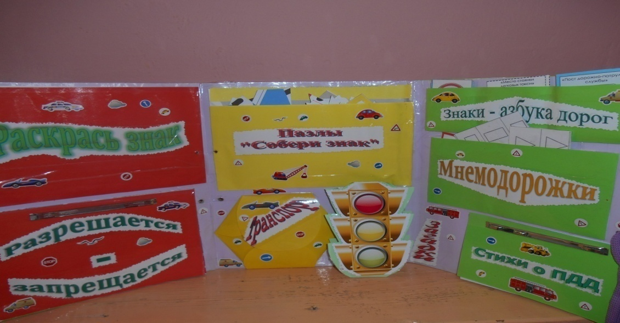

В него входит 9 развивающих заданий:

1. Кармашек «Стихи о ПДД»

2. Кармашек «Раскрась знак» (раскраски по ПДД)

3. Кармашек «Разрешается - запрещается» (постоянно обновляется)

4. Кармашек «Мнемодорожки»

5. Кармашек «Транспорт» (с пазлами)

6. Кармашек «Тест по ПДД» (викторины по ПДД, постоянно обновляются)

7. Кармашек «Знаки – азбука дорог»

8. Кармашек «Загадки»

9. Кармашек пазлы «Собери знак».

**1. Стихи о дорожных знаках.**

Данный раздел находится на правом развороте внизу и представляет карточки, на страницах которых подобраны стихотворения о ПДД.

**Цель:** учить детей различать дорожные знаки и правила дорожного движения; привитие навыков безопасного поведения на дорогах.

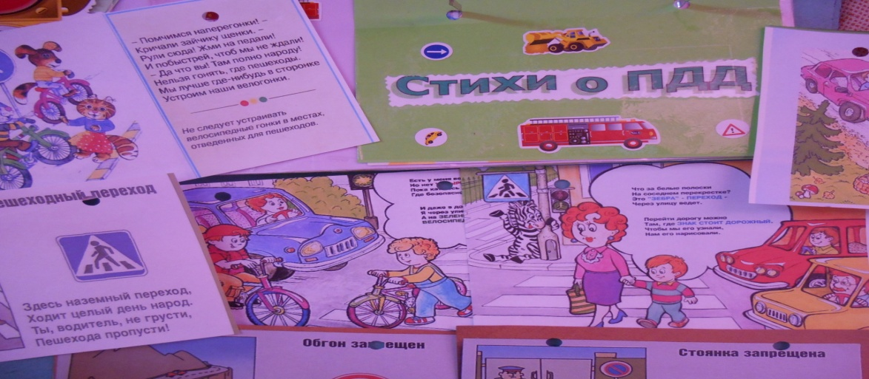

**2. Раскрась знак.**

Данный раздел находится на левом развороте посередине и представляет раскраски с изображением знаков ПДД.

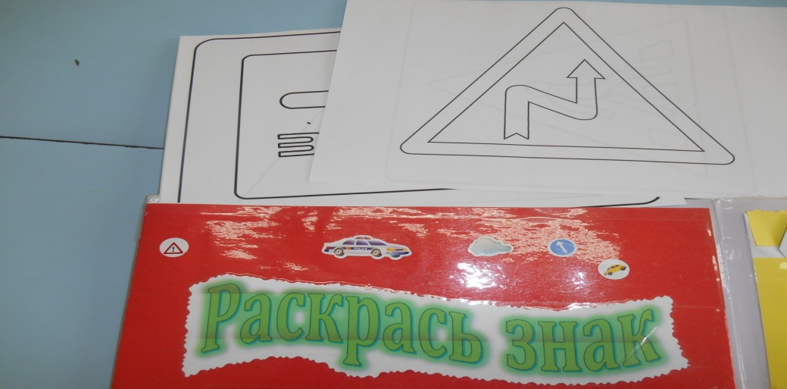

**3. Разрешается – запрещается.**

Данный раздел находится на левом развороте внизу и представляет собой карточки, на страницах которых подобраны ситуации по ПДД.

Цель: развитие познавательного интереса при изучении правил безопасного поведения на дорогах.

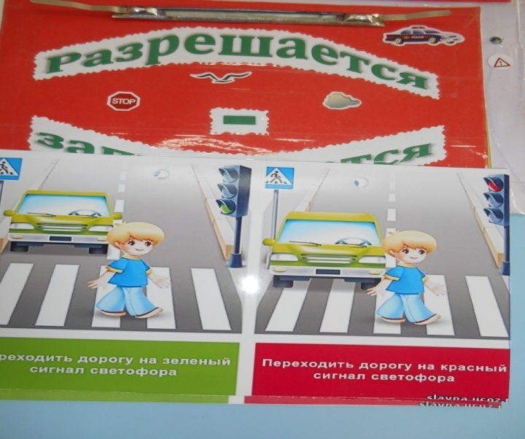

**4. Мнемодорожки**

Данный раздел находится на правом развороте посередине листа и представляет кармашек, в котором лежат карточки с мнемодорожками на тему «ПДД»

**Цель:** создать условия для активизации мыслительной и познавательной деятельности детей в процессе изучения материала по теме «ПДД» через «чтение» мнемодорожек.

Задание: объясни мнемодорожку и назови правильный ответ.

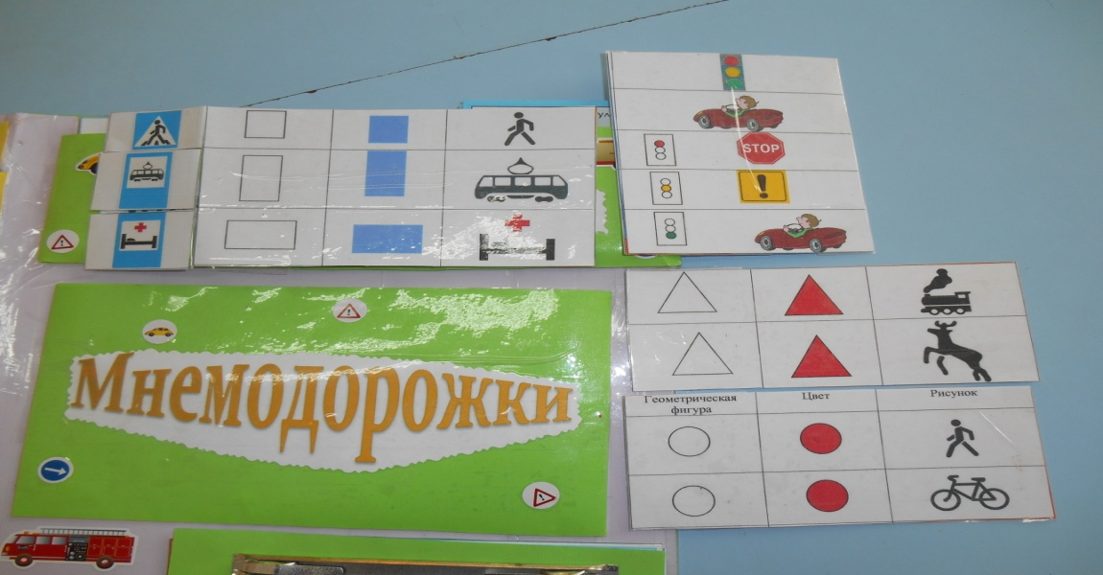

**5. Транспорт.**

Данный раздел находится в центре в нижнем левом углу листа и представляет кармашек, в котором лежат карточки с изображением транспорта. Также здесь есть пазлы «Собери транспорт по назначению».

**Цель:** систематизировать знания детей о транспорте.

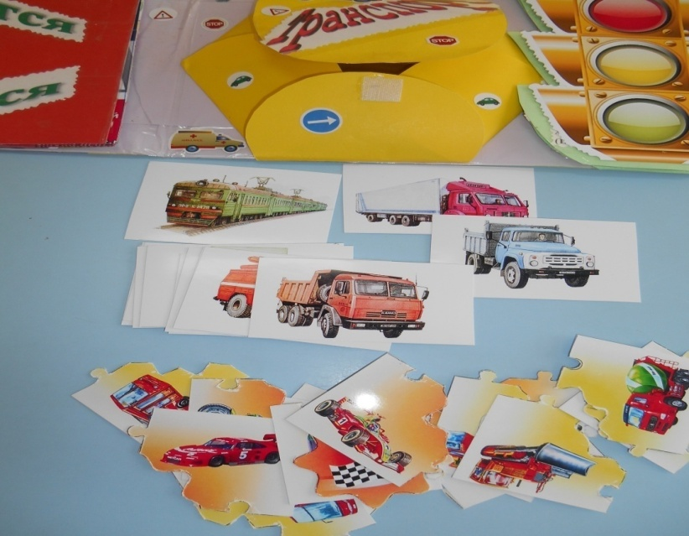

**6. Тест по ПДД.**

Данный раздел находится на внутренней стороне обложки посередине и представляет собой кармашек с картинками, на которых изображены различные ситуации на дороге.

**Цель:** развивать умение анализировать предложенную ситуацию и находить верное решение выхода из неё.

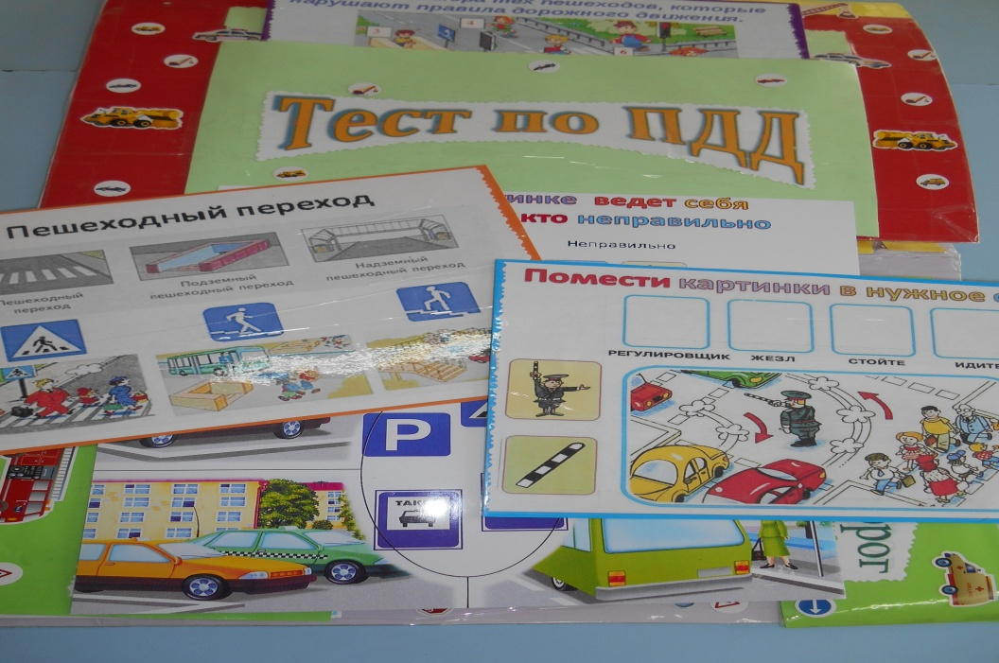

**7. Знаки – азбука дорог.**

Данный раздел находиться справа в верхней части листа и представляет кармашек, в котором лежат карточки с изображением дорожного знака.

**Варианты игры с дорожными знаками**

**Дидактическая игра «Кто быстрее найдет свои знаки**»

**Цель**: Развитие памяти, объяснительной речи.

**Задание:** Нужно разделить знаки по принадлежности на 4 группы:

1-Предупреждающие знаки

2- Запрещающие знаки

3- Знаки сервиса

4- Знаки предписывающие

**Ход игры:**

Дети выбирают знаки своей группы и рассказывают, какие знаки они выбрали.

1-Наши знаки запрещающие: «Стоянка запрещена», «Движение пешеходов запрещено», «Движение на велосипедах запрещено».

2—Наши знаки предупреждающие: «Скользкая дорога», «Крутой поворот», «Дорожные работы».

3—Наши знаки предписывающие: «Пешеходный переход», «Место остановки автобуса», «Жилая зона».

4—Наши знаки сервиса: «Больница», «Телефон», «Заправочная станция».

**Дидактическая игра «Угадай, какой знак»**

**Цель:**

1. Закрепить названия и назначение дорожных знаков.

2. Уметь определять, какие знаки предназначены для водителей, а какие для пешеходов.

3. Воспитывать внимание, навыки осознанного использования знаний о дорожных знаках в повседневной жизни.

**Ход игры:**

**Первый вариант.**

Ведущий направляет стрелку на какой-либо знак, ребенок называет знак и объясняет его назначение. За правильный ответ дается фант.

**Второй вариант.**

Ведущий называет знак. Ребенок поворачивает стрелку к нужному знаку, рассказывая, что он обозначает.

**Третий вариант.**

Ведущий описывает знак, не называя его, отгадавший показывает ответ стрелкой.

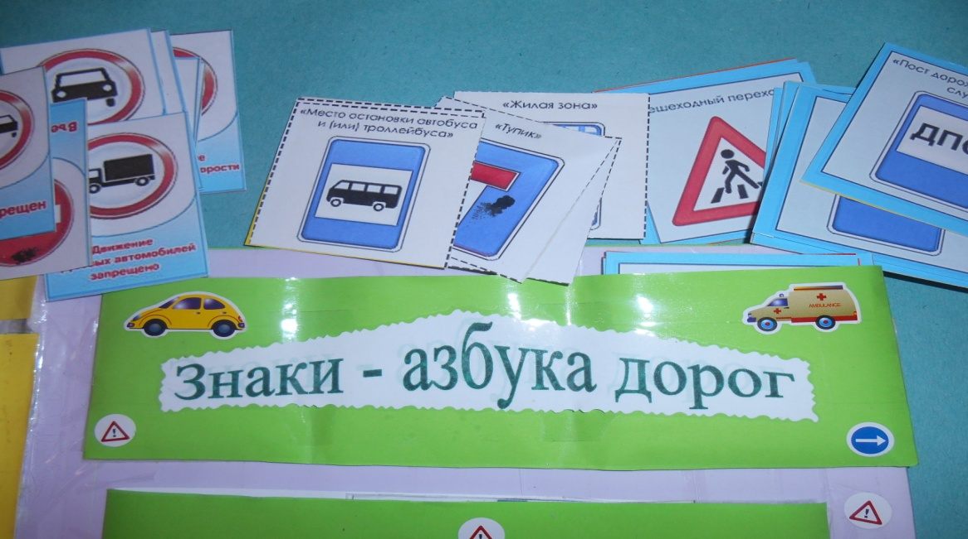

**8 . Загадки.**

Данный раздел находиться в центре в нижнем правом углу листа и представляет собой книжку - раскладушку, на страницах которого подобраны загадки по ПДД.

**Цель:** Развивать умственные способности и зрительное восприятие; учить соотносить речевую форму описания дорожных знаков с их графическим изображением; воспитывать самостоятельность, быстроту реакции, смекалку.

**Ход игры:**

Эй, водитель, осторожно!

Ехать быстро невозможно.

Знают люди все на свете —

В этом месте ходят дети.

(Знак «Дети».)

Этой зебры на дороге

Я нисколько не боюсь.

Если все вокруг в порядке,

По полоскам в путь пущусь.

(Знак «Пешеходный переход».)

Я не мыл в дороге рук,

Поел фрукты, овощи.

Заболел и вижу пункт

Медицинской помощи.

(Знак «Пункт первой медицинской помощи».) и т. д.

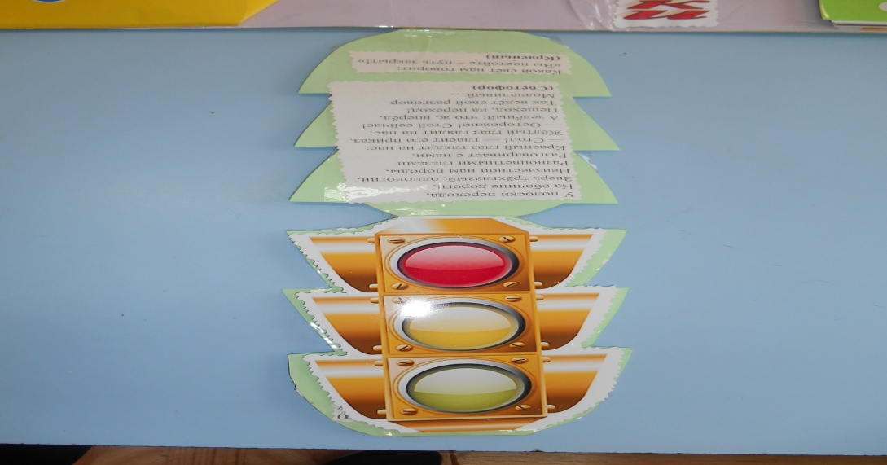

**9. Собери знак (пазлы).**

Данный раздел находиться посередине вверху и представляет кармашек, в котором лежат части разрезанного знака.

**Цель:** Развитие сообразительности, зрительного внимания, Расширение словаря, развитие грамматически правильной связной речи.

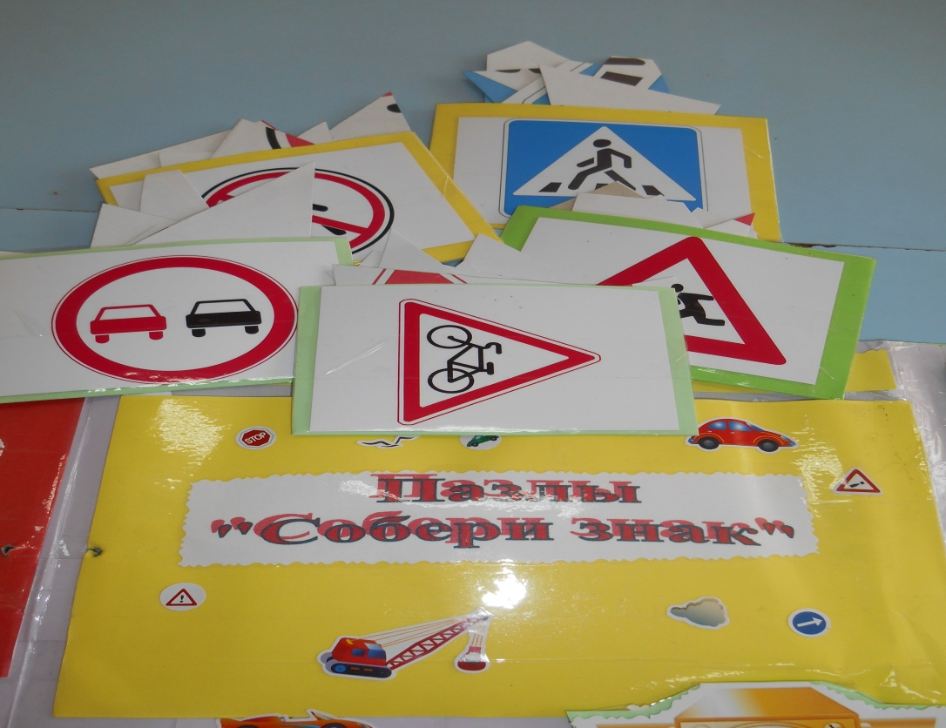

**Рекомендации по использованию:**

Дидактическое пособие «Правила дорожного движения» рекомендуется использовать воспитателям дошкольного учреждения в индивидуально-коррекционной работе с детьми,  детьми в самостоятельной и игровой деятельности.

Благодаря этой форме работы дети многое узнали о ПДД,  знают и с удовольствием читают наизусть стихи о дорожных знаках,  рассуждают над смыслом поговорок и пословиц о ПДД,  придумывают загадки о ПДД,  знают правила дорожного движения.  Работа с лепбуком позволила разнообразить работу и повысила познавательный интерес у детей.